Società di Mutuo Soccorso “Edmondo De Amicis”
C.so Casale 134 – Torino

Effetti psicologici individuali e di massa della pandemia

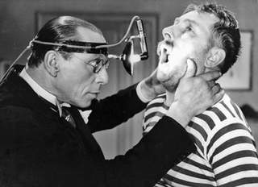

- Libertà e costrizione

Tutti sanno cos’è un timone, e a cosa serve. Un timone serve a governare. Opponendosi, creando una resistenza, consente alla barca di modificare la propria “naturale” traiettoria. Una barca fornita di timone è dunque una barca non totalmente libera, una barca che resiste alla deriva che il moto delle onde le impone. Al contrario una barca priva di timone non può governare né essere governata. Non potendo opporsi al movimento che le onde le imprimono, piuttosto che totalmente libera, si trova ad essere, del moto delle onde, totalmente schiava.
Dunque una barca vincolata è libera di andare dove vuole, mentre una barca priva di ogni possibilità di vincolo è piuttosto schiava, in balìa delle onde.

Giovanni Leghissa, Professore associato di Filosofia e teoria dei linguaggi, e Fabrizio Gambini, Psichiatra e Psicoanalista dell’ALI, ne discutono tra loro e con il pubblico

Mercoledì 21 ottobre
dalle ore 19 alle ore 21

